Εθνικό Μετσόβιο Πολυτεχνείο   
Σχολή Ηλεκτρολόγων Μηχανικών και Μηχανικών Υπολογιστών  
Τεχνολογία και Ανάλυση Εικόνων και Βίντεο  
  
 **1η Εργαστηριακή Άσκηση  
 15/11/2015**

**Ον/μο : Βαβουλιώτης Γεώργιος  
Α.Μ. : 03112083  
Τμήμα : Α, 8:45 – 10:30**

Σκοπός της 1ης εργαστηριακής άσκησης είναι η μελέτη της διαδικασίας που πρέπει να ακολουθηθεί ώστε να γίνει συμπίεση εικόνων με χρήση fft, χρησιμοποιώντας δυο τεχνικές. Η πρώτη είναι η εφαρμογή fft σε ολόκληρη την εικόνα και η δεύτερη η εφαρμογή του fft σε 8Χ8 blocks. Για την υλοποίηση της 1ης τεχνικής χρησιμοποιούμε την συνάρτηση fft_global η οποία παίρνει ως παράμετρο την αρχική εικόνα και τις ακτίνες rY,rCb,rCr και επιστρέφει τα αποτελέσματα του γινομένου κάθε μάσκας με το αντίστοιχο κανάλι και την ifft_global η οποία παίρνει ως είσοδο την έξοδο της fft_global και επιστρέφει την RGB μορφή της ανακατασκευαζόμενης εικόνας. Για την υλοποίηση της δεύτερης τεχνικής χρησιμοποιούμε τις συναρτήσεις fft_block και την ifft_block οι οποίες χρησιμοποιούν τον fft και τον ifft σε 8Χ8 blocks της αρχικής εικόνας. Στη συνέχεια παραθέτω τις γραφικές παραστάσεις **των δυο συμπιεσμένων εικόνων(1η: block_fft , 2η: fft)** που προέκυψαν από την εφαρμογή των παραπάνω συναρτήσεων στην αρχική εικόνα, η οποία υπάρχει κι αυτή λίγο πιο πάνω για σύγκριση των αποτελεσμάτων :

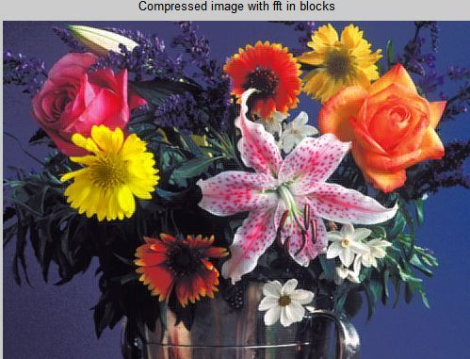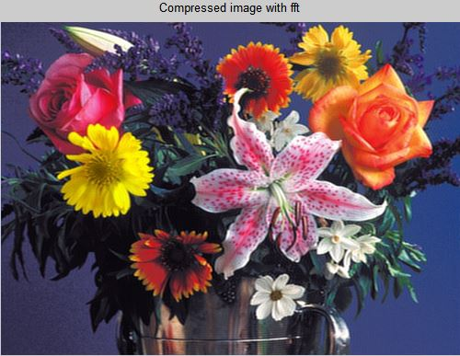

|  |  |  |
| --- | --- | --- |
|  | SNR | λ |
| Global fft | 22,6177 | 0,1819 |
| Block fft | 18,1603 | 0,2826 |

Στη συνέχεια υπολογίζουμε τις τιμές του SNR και του αντίστροφου λόγου συμπίεσης λ με την βοήθεια του Matlab(λόγω των ονομάτων των μεταβλητών του Matlab έβαλα τα αποτελέσματα στον παρακάτω πίνακα ώστε να φαίνεται σε ποιο μέγεθος αναφέρομαι):  
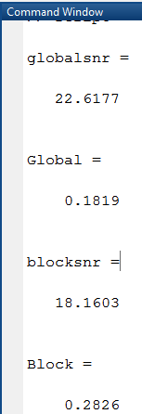  
**Σχολιασμός αποτελέσματος :** Από τα παραπάνω αποτελέσματα παρατηρούμε ότι όταν χρησιμοποιούμε την 1η τεχνική(Global fft) παίρνουμε μεγαλύτερο SNR και μικρότερο ποσοστό συμπίεσης σε σχέση με την 2η τεχνική(Block fft). Επομένως η συμπιεσμένη εικόνα που προκύπτει από την 1η τεχνική(Global fft) έχει καλύτερη ποιότητα σε σχέση με αυτή που προκύπτει από την 2η τεχνική(Block fft).Ωστόσο με την 1η τεχνική δεν παίρνουμε μεγάλη συμπίεση γεγονός το οποίο μπορεί να μας είναι απαραίτητο σε κάποιες εφαρμογές, άρα όταν επιθυμώ μεγάλη συμπίεση της εικόνας μου(με μικρότερο SNR) καλύτερη τεχνική είναι η 2η.  
Στη συνέχεια παραθέτω το διάγραμμα του SNR συναρτήσει του λ, για πολλές τιμές των ακτινών των μασκών:



**Σχολιασμός διαγράμματος** : Παρατηρούμε ότι και στις δυο περιπτώσεις το SNR αυξάνεται όσο αυξάνεται το λ, ωστόσο αν παρατηρήσει κανέις τις δυο γραφικές κατανοεί πως για οποιοδήποτε τιμή του λ η τιμή του SNR που δίνει η 1η τεχνική(Global fft) είναι μεγαλύτερη από αυτή που δίνει η 2η τεχνική(Block fft).